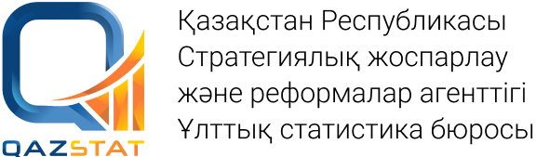 | 
 | www.stat.gov.kz
Баспасөз хабарламасы | № 73  2023 жылғы 16 тамыз

Солтүстік Қазақстан облысының ЕАЭО елдерімен өзара саудасы

Алдын ала деректер бойынша 2023 жылғы қаңтар-маусымда Солтүстік Қазақстан облысының Еуразиялық экономикалық одағы елдерімен өзара сауда көлемі 310,5 млн. АҚШ долларын құрады, соның ішінде импорт – 63 млн. АҚШ доллары, экспорт – 247,5 млн. АҚШ доллары.
Солтүстік Қазақстан облысының ЕАЭО елдерімен тауар айналымының жалпы көлемінде ең үлкен үлес салмақты Ресей Федерациясы – 97,3% алады. Беларусь Республикасына – 2%, Армения Республикасына – 0,5%, Қырғыз Республикасына – 0,2% келеді.

Әдіснамалық түсініктемелер
Еуразиялық экономикалық одақтың өзара саудасы – Еуразиялық экономикалық одаққа мүше мемлекеттердің арасындағы сауда.
Тауар импорты – Еуразиялық экономикалық одаққа мүше мемлекеттің материалдық қорларын көбейтетін, Еуразиялық экономикалық одаққа мүше мемлекеттің аумағына тауарларды əкелу.
Тауар экспорты – Еуразиялық экономикалық одаққа мүше мемлекеттің материалдық қорларын азайтатын, Еуразиялық экономикалық одаққа мүше мемлекеттің аумағынан тауарларды əкету.

www.stat.gov.kz/Қазақстан Республикасы өңірлерінің статистикасы/Солтүстік Қазақстан облысы/Электрондық кестелер/Сыртқы және өзара сауда статистикасы
Орындаушы:  Ж.Г. Қарасартова  Тел. +7 (7152)46-10-71 | Басқарма басшысы:  К.Н. Қожахметова  Тел. +7 (7152)46-67-71 | Баспасөз қызметі:  Ә.С. Арғымбаева  Тел.+7(7152)46-77-65  E-mail: statsko@aspire.gov.kz | Мекенжай:  150008,  Петропавл қ.  Нұрсұлтан Назарбаев көшесі, 83
©Қазақстан Республикасының Стратегиялық жоспарлау және реформалар агенттігі
Ұлттық статистика бюросының Солтүстік Қазақстан облысы бойынша департаменті

